ALIMENTATION NEONATALE

Objectifs pédagogiques
- Décrire la physiologie digestive du nouveau-né
- Citer les besoins nutritionnels essentiels du nouveau-né
- Décrire la conduite de l’alimentation entérale du nouveau-né à terme et du nouveau-né prématuré

INTRODUCTION
- De la prise en charge nutritionnelle va dépendre la croissance staturo-pondérale et la croissance neurodéveloppementale
- Besoins énergétiques accrus <- métabolisme de base, thermogenèse (beaucoup de déperdition de chaleur car surface cutanée accrue : plus grosse tête, etc.), activités physiques (ne reste jamais sans mouvement sauf quand il dort), croissance
- Prématuré : immaturité digestive, risque plus élevé de mauvaise tolérance de la nutrition entérale
- Objectifs de la nutrition :
  - Obtenir une croissance analogue à celle du fœtus in utero pour les prématurés
  - Ajuster quotidiennement les apports
  - Optimiser les apports caloriques (plus l’âge gestationnel est bas, plus les besoins caloriques sont élevés)
  - Perte de poids minimale à J3-J5 (perte de poids < 10% du poids de naissance)
  - Reprise rapide du poids de naissance entre J8-J10

PHYSIOLOGIE DIGESTIVE DU NOUVEAU-NE
- Motricité intestinale :
  - Action propulsive de jeûne (péristaltisme)
    - Très désordonnée avant 31 SA
    - Harmonieuse et efficace à > 34 SA
  - Motricité postprandiale détectable à partir de 31 SA par sollicitation progressive
- Succion-déglutition : mature à 34-36 SA
- Vidange gastrique lente : 90 min pour les nouveau-nés à terme (60 min chez l’adulte)
- PHYSIOLOGIE : digestion-absorption
  - Protides : digestion-absorption fonctionnelle à tout âge
  - Lipides :
    - Lipase pancréatique = 0, sels biliaires en très petite quantité (préma)
    - Lipases linguale, gastrique -> Triglycérides à chaîne moyenne (si allaitement maternel)
  - Glucides :
    - Activité lactasique faible (30%) (préma)
    - Maltase, isomaltase, saccharase, amylase : présents (lait pré : moins de lactose, surtout autres types de glucides digérables par ces enzymes)
- Retard de l’apport entérale, souvent chez le prématuré
  - -> atrophie villositaire (par absence des microbes de la flore qui devraient s’installer)
  - -> une diminution de l’activité motrice et enzymatique
  - -> une réduction des capacités d’absorption et de digestion
- 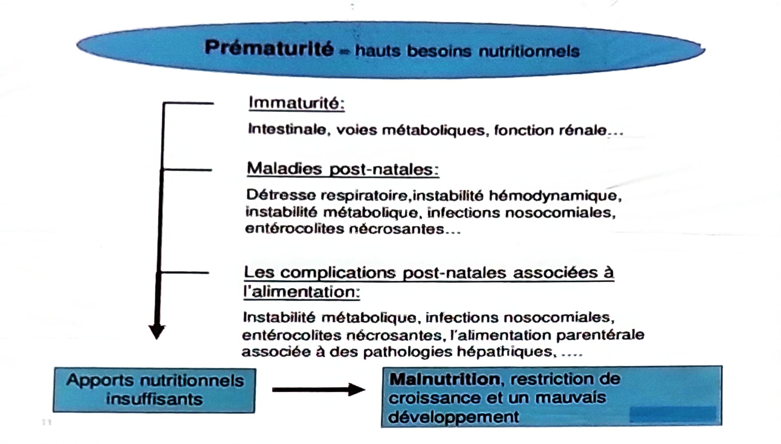

BESOINS NUTRITIONNELS (alimentation entérale)
 | PREMATURE | A TERME
Eau (ml/kg/j) | 150-200 | 120-150
Energie (Kcal/kg/j) | 110-130 | 100-120
Protéines (g/kg/j) (plus le bébé est petit, plus les besoins sont élevés. 3-4,5 = <1000g) | 3-4,5 | 2,5-3
Lipides (g/kg/j) | 3-4 | 3-4
Glucides (g/kg/j) | 8-12 | 8-12
Calcium (mg/kg/j) | 120-230 | 130
Phosphore (mg/kg/j) | 60-125 | 45
Magnésium (mg/kg/j) | 7-15 | 7
Sodium (mg/kg/j) | 2-4 | 2-4
Potassium (mg/kg/j) | 2-3 | 2-3
Fer (mg/kg/j) | 1 | 1
Vitamines et autres oligoéléments

ALIMENTATION ENTERALE DU NOUVEAU-NE A TERME
- Objectif = gain de poids de 20-30 g/j
- Aliment idéal : Lait maternel à volonté (8 à 12 tétées/J)
  - + Nécessité de supplémentation en vitamine D 1000 à 1200 UI/j
  - + Nécessité de supplémentation en vitamine K 2 mg à la naissance, à J4 et à 1 mois
- 1ère alternative : lait de femme du lactarium ou banque de lait
  - + vitamine D
  - + vitamine K
- 2ème alternative : lait 1er âge (0 à 6 mois) : rapport caséine/protéines solubles 60/40
    - + vitamine D à dose réduite 800 UI/j
    - + vitamine K
  - Commencer par 15 à 20 ml x 8/j à augmenter de 15 à 20 ml/kg/j jusqu’à 5 à 8 jours
  - Adapter en fonction de l’appétit du bébé
  - Commencer avec des quantités plus basses chez les nouveau-nés malades
- Ne jamais retarder l’allaitement du nouveau-né à la naissance
- En cas de retard de la montée laiteuse, nourrir provisoirement le nouveau-né avec du lait 1er âge afin d’éviter une hypoglycémie
- Ne pas arrêter la stimulation de l’allaitement maternel pendant cette période

ALIMENTATION ENTERALE DU PREMATURE
- Objectif : gain de poids de 10 à 20 g/j
- Classification des prématurités
  - Prématurité moyenne voire tardive (32 à 36 SA 6j) tardive : (35-36)
  - Grande prématurité (28 à 31 SA 6j)
  - Très grande prématurité (22 à 27 SA 6j)
  - Terme “Accouchement”= AG à partir de 22 et PN dès 500g
- Modalité d’alimentation en fonction de l’âge gestationnel mais aussi de la pathologie associée éventuelle
- Aliment idéal : Lait maternel si possibilité d’alimentation par voie orale ou entérale (sonde oro-gastrique ou passivement par une tulipe)
  - + enrichissement du lait maternel par un aliment diététique destiné à des fins médicales spéciales (ADDFMS) pour enfants prématurés (protéines, AGPI-LC, TCM, oligo-éléments) si PN < 1800g
  - + vitamine K 1mg
  - + vitamine D 1500 à 1600 UI/j
  - + Fer 2-3 mg/kg/j pendant 6 - 12 mois
- 1ère alternative : lait de femme du lactarium enrichi si PN < 1800g
  - + vitamine K 1mg
  - + vitamine D 1500 à 1600 UI/j
  - + Fer 2-3 mg/kg/j pendant 6-12 mois
- 2ème alternative : Lait pré plus riche en calories, protéines, en AGPI-LC, fer
  - + vitamine K 1mg
  - + vitamine D à doses réduites (800 à 1200 UI/j)
- Commencer par une quantité minimale trophique afin d’éviter une atrophie de la villosité intestinale
- A titre indicatif :
  - PN < 1200g = 2ml x 8 pendant 3 jours
  - 1200g <PN < 1500g = 3ml x 8 pendant 3 à 5 jours
  - > 1500g = 5ml x 8
- Augmenter selon la tolérance (troubles digestifs, ballonnement abdominal, résidu > 50% de la quantité de lait ingéré)
- Il faut absolument essayer d’apporter du lait le plus tôt possible après la naissance
- 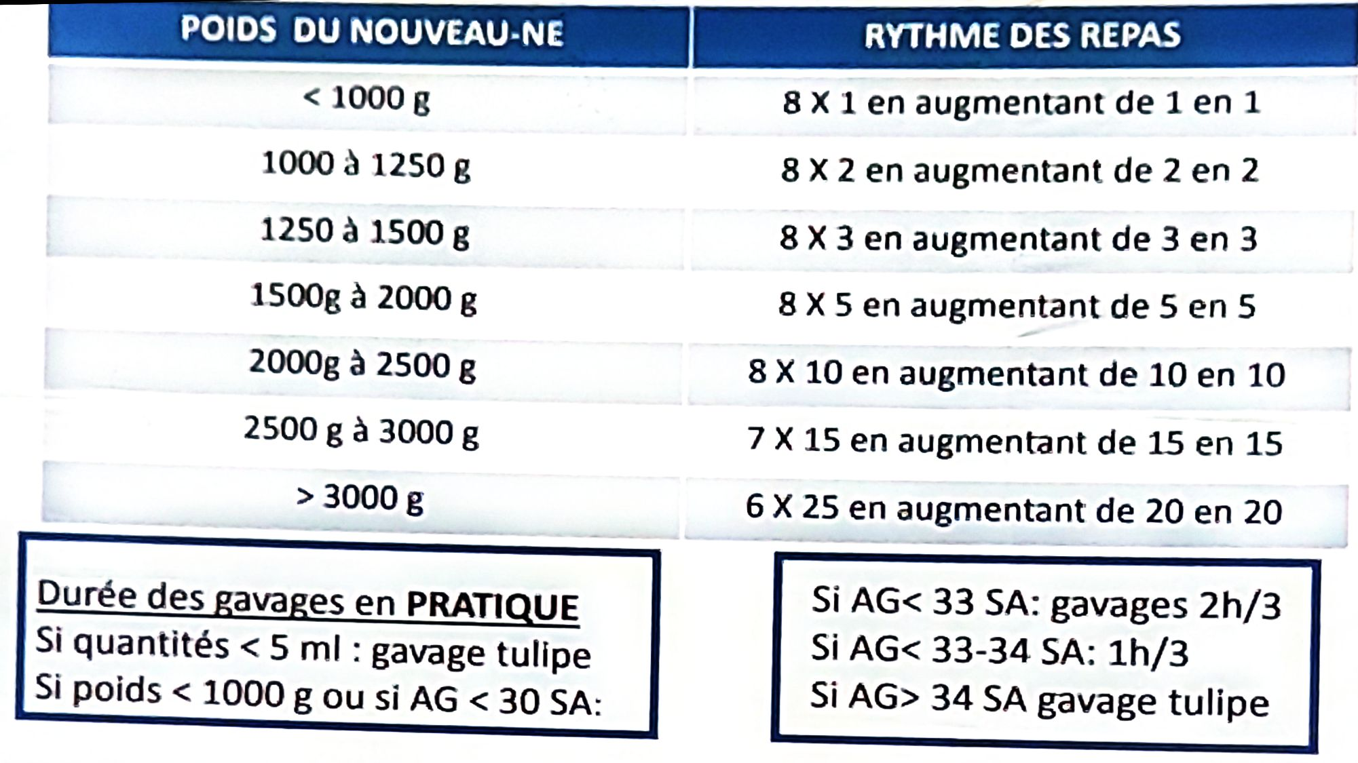
- Plus l’âge gestationnel est bas plus les fonctions digestives sont immatures
- Dans la grande prématurité et la très grande prématurité, l’alimentation peut être d’abord parentérale (voie centrale : P, L, G et oligoéléments).
- La perfusion à base de SGH10% + électrolytes N’EST PAS une alimentation parentérale

CONCLUSION
- Nouveau-né : être en cours de croissance rapide et plein développement neurologique
- Besoins caloriques et en nutriments très élevés
- Apports adaptés à l’âge gestationnel, au poids et à l’état physiologique du bébé

